TEMAT: BUDOWA ATOMU

Atom = jądro atomowe + elektrony (tzw. chmura elektronowa)

- jądro atomowe – jest to centralna (środkowa), kulista część atomu, w której jest zawarta prawie CAŁA masa atomu (bo około 99,9%).
- chmura elektronowa – to co znajduje się na zewnątrz jądra atomowego. W chmurze elektronowej znajdują się elektrony.

Cząstki elementarne = protony () + neutrony () + elektrony ()

- elektron () – elektron to cząstka elementarna, podstawowy składnik atomu, który zawiera ładunek ujemny.
- proton () – proton ma ładunek dodatni.

Atomy są obojętne, dlatego, że liczba elektronów musi się równać liczbie protonów, aby ładunek dodatni i ujemny się kasował.

- neutron () – neutron z kolei nie będzie miał ładunku, jest on cząstką obojętną.

jądro atomowe = protony () + neutrony () . Zatem jądro atomowe jest naładowane dodatnio (bo zawiera protony).

chmura elektronowa = elektrony () . Są one rozmieszczone w różnych odległościach od jądra atomowego (na tzw. powłokach elektronowych). Elektrony, jako że mają ładunek ujemny są przyciągane przez jądro. ALE! Elektrony odpychają same siebie (bo te same, ujemne ładunki się odpychają). Ogółem, istnieje wiele sił (oddziaływań) w obrębie atomu (co ma też oczywiście związek z wieloma innymi, mniejszymi cząstkami), a to wszystko sprawia, że atom jest trwały. Elektrony nie spadają zatem na jądro, ani też (same z siebie) nie uciekają od niego na zawsze.
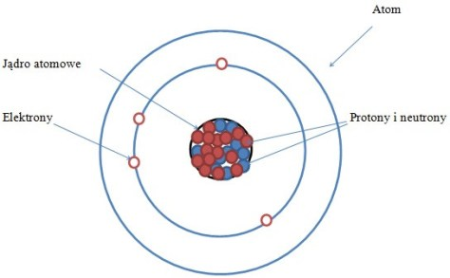
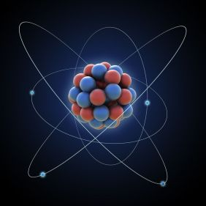
Z praktycznego punktu widzenia bardzo ważna jest ostatnia powłoka elektronowa = powłoka walencyjna. Elektrony, które się na niej znajdują nazywamy elektronami walencyjnymi.

rdzeń atomowy = elektrony niewalencyjne (wszystkie elektrony, byle nie z ostatniej powłoki) + [(protony + neutrony) = jądro atomowe]

Ustalanie liczby elektronów, protonów i neutronów na podstawie położenia w układzie okresowym pierwiastków

Układ Okresowy
Każdy pierwiastek (o symbolu ogólnym np. X) jest przedstawiony w następujący sposób :
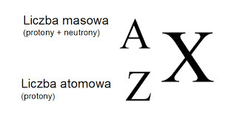
Liczba masowa może też być ,,na dole”. Zazwyczaj się ją zaokrągla do liczby całkowitej, a więc w przykładach poniżej, wynosiłaby ona odpowiednio : 1 , 12 oraz 197.
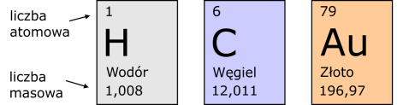
liczba masowa = liczba protonów i neutronów.
nukleony = protony + neutrony. Zatem można też powiedzieć, że liczba masowa to liczba nukleonów.
liczba atomowa = jest to liczba protonów w jądrze atomowym. Ta liczba służy nam do identyfikacji danego pierwiastka/atomu.
pierwiastek = zbiór atomów o tej samej liczbie protonów w jądrze

Zadanie 1 :
Podaj liczbę protonów, elektronów, neutronów, nukleonów oraz liczbę masową i atomową dla atomu potasu oraz jodu.
Rozwiązanie :
Dla atomu potasu :
- liczba masowa : 39 (czyli ta na górze)
- liczba atomowa : 19 (czyli ta na dole)
- liczba protonów : 19 (czyli liczbę protonów określamy po liczbie atomowej)
- liczba elektronów : 19 ( : atom jest elektrycznie obojętny, zatem liczba dodatnich protonów musi się równać liczbie ujemnych elektronów)
- liczba neutronów : 20 (liczba masowa wynosi 39, a mówiliśmy, że na masę składają się zarówno protony jak i neutrony. Liczbę protonów już ustaliliśmy, wynosi ona 19, a cała liczba masowa to 39, zatem proste odejmowanie i mamy liczbę neutronów : 39 – 19 = 20)
- liczba nukleonów : 39 (jest to tak naprawdę kolejna definicja do zapamiętania, widzimy, że właściwie liczba nukleonów to w istocie liczba masowa, bo zresztą nukleony odpowiadają za masę atomu).
Dla atomu jodu :
- liczba masowa : 127 (czyli ta na górze)
- liczba atomowa : 53 (czyli ta na dole)
- liczba protonów : 53 (czyli liczbę protonów określamy po liczbie atomowej)
- liczba elektronów : 53 (liczba dodatnich protonów musi się równać liczbie ujemnych elektronów)
- liczba neutronów : 74 (liczba masowa wynosi 127, a mówiliśmy, że na masę składają się zarówno protony jak i neutrony. Liczbę protonów już ustaliliśmy, wynosi ona 53, a cała liczba masowa to 127, zatem proste odejmowanie i mamy liczbę neutronów : 127 – 53 = 74)
- liczba nukleonów : 127 (jest to tak naprawdę kolejna definicja do zapamiętania, widzimy, że właściwie liczba nukleonów to w istocie liczba masowa, bo zresztą nukleony odpowiadają za masę atomu).

IZOTOPY - atomy tego samego pierwiastka o takiej samej liczbie atomowej (taka sama liczba protonów w jądrze), a różnej liczbie masowej (różna liczba neutronów w jądrze). Izotopy zajmują to samo miejsce w Układzie Okresowym (ta sama liczba atomowa). Np. izotopy węgla: węgiel dwanaście (C-12) i węgiel czternaście (C-14) o symbolach odpowiednio:
Przeanalizujmy zapisy:
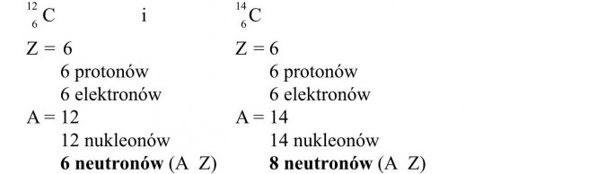
Izotopy wodoru to:
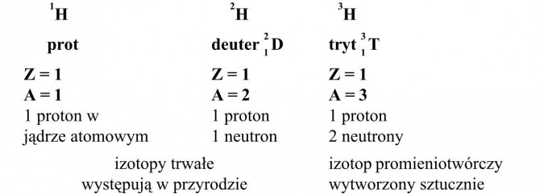
Nuklid - zbiór atomów o określonej budowie jądra atomowego, tzn. o określonej liczbie protonów i neutronów w jądrze. Każdy izotop jest nuklidem.
Większość pierwiastków występujących w przyrodzie to mieszaniny ich izotopów o stałym składzie ilościowym.
Tylko nieliczne pierwiastki (np. glin, jod, fluor, sód) nie mają izotopów.
Pytania na egzamin:
  - Podaj nazwy i symbole cząstek wchodzących w skład:
    - jądra atomowego,
    - powłok elektronowych.
  - Opisz budowę atomu węgla, korzystając z zapisu ¹²₆C.
  - Wyjaśnij pojęcia: jądro atomowe, protony, elektrony, neutrony.

